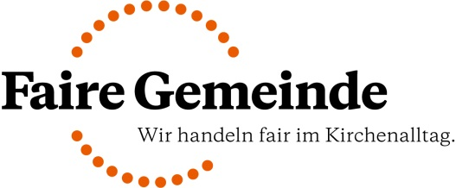
Wichtige Informationen zur Verlängerung
der Auszeichnung „Faire Gemeinde"
Um die Verlängerung der Auszeichnung als „Faire Gemeinde“ zu erhalten, muss Ihre Kirchengemeinde folgende Bedingungen erfüllen:
- Die Grundvoraussetzungen der „Fairen Gemeinde“ werden weiterhin erfüllt.
- Mindestens drei der Kriterien, die Ihre Gemeinde vor zwei Jahren ausgewählt hat, erfüllt Ihre Gemeinde auch weiterhin.
- Ihre Gemeinde erfüllt ein weiteres Kriterium der „Fairen Gemeinde“ oder erzielt durch eine selbst gewählte Aktion einen Fortschritt für faires Handeln, zum Beispiel:
- Beteiligung an der Aktion „Zukunft einkaufen – Glaubwürdig wirtschaften in Kirchen“
- Gewinnung einer anderen Kirchengemeinde für die „Faire Gemeinde“
- Beteiligung an der „Fairen Woche“ oder eine andere besondere Aktion, zum Beispiel mit einer Schule
- Einführung eines weiteren fairen Produkts, z.B. „faire“ Milch aus einer regionalen Genossenschaft oder von umweltfreundlichen Reinigungsmitteln
- Durchführung einer Handy-Sammelaktion im Rahmen der Handy-Aktion Baden-Württemberg (www.handy-aktion.de)
- Umgestaltung des Kirchgartens für Artenvielfalt, Werbung für den öffentlichen Nahverkehr
- …

Wir bitten Sie, uns die Entwicklungen in den vergangenen zwei Jahren im folgenden Berichtformular kurz zu beschreiben. Nach einer Prüfung erhalten Sie dann die Verlängerung Ihrer Auszeichnung.

Bitte schicken Sie den Bericht an eine der beiden Adressen :

Diakonisches Werk Württemberg  Brot für die Welt – Landesstelle Württemberg  Heilbronner Straße 180  70191 Stuttgart  Telefon: 0711 1656-224  brot-fuer-die-welt@diakonie-wue.de | Diözese Rottenburg-Stuttgart  Hauptabteilung Weltkirche  Postfach 9  72108 Rottenburg  Telefon: 07472 169 661  weltkirche@bo.drs.de

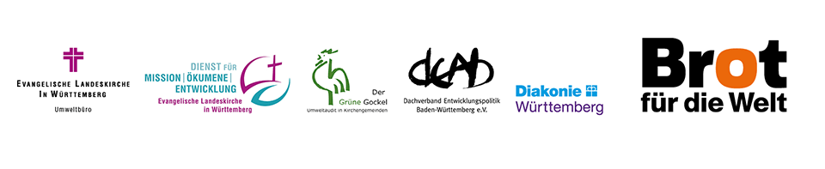
Die Faire Gemeinde ist eine ökumenische Initiative von

Bericht zur Verlängerung der Auszeichnung „Faire Gemeinde“

Name der Gemeinde, Ort: _____________________________________________________________
Unterschrift des/der Vorsitzenden des Kirchengemeinderats: ________________________________
Name + Stempel
Datum: ___________________
Unsere Ansprechperson für „Faire Gemeinde“ ist: ___________________________________
Funktion: _______________________________________________
Adresse: ________________________________________________
E-Mail: _________________________________________________
Telefonnummer: _________________________________________

Wir sind eine faire Gemeinde. Die Bedingungen, unter denen die Güter unseres täglichen Bedarfs hergestellt werden und ihre Auswirkungen auf Mitmenschen und Schöpfung sind uns wichtig.

Im folgenden Bericht beschreiben wir, wie die Kriterien der Initiative „Faire Gemeinde“ in unserer Gemeinde in den letzten zwei Jahren umgesetzt wurden.

Diesem Bericht liegen weitere Unterlagen bei:
□ Veröffentlichungen / Presseartikel in Kopie
□ Informationen zu Veranstaltungen
□ Fotos zur Dokumentation
□ anderes, und zwar _______________________

Nach Prüfung bitten wir um die Verlängerung unserer Auszeichnung.

- Die Grundvoraussetzungen
Bei Veranstaltungen der Kirchengemeinde wird weiterhin fair gehandelter Kaffee ausgeschenkt
und mindestens ein weiteres Produkt aus fairem Handel angeboten.

Angebotene Produkte: ___________________________________________________________

Bitte beschreiben Sie, wie sich die Umsetzung in den letzten zwei Jahren entwickelt hat. Welche
Fortschritte haben Sie erzielt? Welche Schwierigkeiten gab es?

__________________________________________________________________________
__________________________________________________________________________
__________________________________________________________________________

Öffentlichkeitsarbeit: Unsere Kirchengemeinde informiert im Gemeindebrief und in den lokalen
Medien darüber, was sie als „Faire Gemeinde“ tut, und führt jährlich mindestens eine Bildungsveranstaltung zum Thema „Fair Handeln bei uns und weltweit“ durch.
Bitte beschreiben Sie, welche Veranstaltungen Sie in den letzten zwei Jahren durchgeführt haben. Bitte legen Sie dem Bericht Bilder oder Artikel zur Dokumentation bei.
__________________________________________________________________________
__________________________________________________________________________
__________________________________________________________________________

- Die Kriterien der „Fairen Gemeinde“
Folgende min. drei Kriterien erfüllen wir weiterhin (bitte ankreuzen und unten genauer ausführen):
□ | Faire Geschenke
□ | Fair gehandelte Blumen
□ | Faire Bewirtung
□ | Verkaufsstelle fairer Produkte
□ | Recyclingpapier
□ | Müllvermeidung
□ | Ökostrom
□ | Fairer Umgang mit Ressourcen
□ | Ökumenische Zusammenarbeit

Bitte beschreiben Sie jeweils, wie sich die Umsetzung der Kriterien in den letzten zwei Jahren
entwickelt hat. Welche Fortschritte haben Sie erzielt? Welche Schwierigkeiten gab es?
Unser 1. Kriterium:
__________________________________________________________________________
__________________________________________________________________________
__________________________________________________________________________
__________________________________________________________________________

Bitte beschreiben Sie jeweils, wie sich die Umsetzung der Kriterien in den letzten zwei Jahren
entwickelt hat. Welche Fortschritte haben Sie erzielt? Welche Schwierigkeiten gab es?
Unser 2. Kriterium:
__________________________________________________________________________
__________________________________________________________________________
__________________________________________________________________________

Unser 3. Kriterium:
__________________________________________________________________________
__________________________________________________________________________
__________________________________________________________________________

- Das zusätzliche Kriterium oder selbst gewählte Aktion
Dieses zusätzliche Kriterium der „Fairen Gemeinde“ setzen wir in unserer Kirchengemeinde um:

_______________________________________________________________________________
(Bitte wählen Sie eines der oben gelisteten Kriterien zusätzlich aus)

oder

Folgende selbst gewählte Aktion führen wir durch / haben wir durchgeführt:

______________________________________________________________________________

Bitte beschreiben Sie kurz die Aktion und die Auswirkungen auf das faire Handeln in Ihrer
Kirchengemeinde:
______________________________________________________________________________

______________________________________________________________________________

______________________________________________________________________________

Möchten Sie uns noch etwas mitteilen? Hier ist Raum für Ihre Anmerkungen
Weiteres:
__________________________________________________________________________
__________________________________________________________________________
__________________________________________________________________________
__________________________________________________________________________
__________________________________________________________________________
__________________________________________________________________________
__________________________________________________________________________
__________________________________________________________________________
__________________________________________________________________________
__________________________________________________________________________
__________________________________________________________________________
__________________________________________________________________________

Vielen Dank für Ihr Engagement!

